Escola Municipal de Educação Básica Augustinho Marcon.
Catanduvas, novembro de 2020.
Diretora: Tatiana Bittencourt Menegat.
Assessora Técnica Pedagógica: Maristela Apª. Borella Baraúna.
Assessora Técnica Administrativa: Margarete Petter Dutra.
Professora: Marli Monteiro de Freitas.
Aluno(a):
1º ano.

SEQUÊNCIA DIDÁTICA – ARTES
16/11/2020 A 20/11/2020

TEMA: AMIGOS NÃO SE COMPRAM

CONTEÚDO: DESENHO

O girassol solitário

Num jardim muito bonito, não muito longe daqui... Um novo dia nasceu.
O sol começou a brilhar, cheio de alegria, dando luz e calor para todo o mundo... de repente, num cantinho do jardim, o sol descobriu uma nova florzinha, que tinha nascido de madrugada. A florzinha girava, girava, girava...
acompanhava todos os movimentos do sol. Por isso, ele logo descobriu que era um girassol. - bom dia sol! - disse a flor, sorrindo. Desde que eu era uma semente, lá no fundo da terra, estava morrendo de vontade de te encontrar! Sou gira flor, um girassol que acaba de nascer! - bom dia, flor! Você é muito
Bonita! Está gostando daqui?
- Estou sim! É tudo muito bonito! Mas... Eu estou me sentindo um pouco sozinha...Será que você me fazer um favor? E o sol, prontamente, respondeu:
- Pois não, se eu puder... O que você deseja? - Bem, como eu estou muito sozinha... Ainda não conheço ninguém... Será que você não podia arranjar uns amigos para mim? - Ah, flor, isso eu não posso fazer por você, ninguém pode. - por que, sol?
- Amigos ninguém arruma para ninguém. Amigos a gente conquista. - Como assim, sol? - Um amigo, flor, é o maior tesouro que se pode ter. Se a pessoa for a mais rica do mundo e não tiver amigos, será uma podre mendiga... Mas... Amigos a gente tem que merecer... E conquistar! A florzinha era toda interrogação:- e que eu posso fazer para conquistar amigos?
- Também não existe uma regra certa. Com o tempo você vai descobrir. Disse o sol. Bem agora vou indo...

-Ah, sol, não me deixe sozinha aqui! - que é isso, flor? Eu não posso ficar aqui só com você. Não queira prender seus amigos, porque é o primeiro passo para perder os que amamos... Eu vou, mas volto e, enquanto você me espera, vai conhecer novos amigos. Tchau! Meio desapontada, a florzinha respondeu:
-está bem... Eu estou confusa, mas... Tchau Algum tempo depois, chegou vagarosa, a lagartinha, e as duas começaram logo a conversar: - bom dia, quem é você?
- Sou vagarosa, uma lagarta muito charmosa. E você? - Sou gira flor, um girassol. Você quer ser minha amiga? Estou tão sozinha! - É claro que sim! Sou amiga de todas as plantas! Vagarosa era um pouco gulosa e, assim, foi logo perguntando:- E já que somos amigas, será que eu podia pegar um pedacinho da sua folhinha? Eu estou com uma fome! E elas parecem ser uma delícia! Gira flor ficou uma fera:
- O quê!!! Comer a minha folha?!!! Sua gulosa!! É assim que você quer ser minha amiga? Para tirar um pedaço de mim? Vá-se embora daqui sua feiosa! Não deixo e não deixo! Coitada da vagarosa! Que susto! Vagarosa foi saindo devagar, toda desapontada, e disse:- Puxa, gira flor! Eu não ia comer tudo, só um pedacinho! Eu estou com muita fome... Você tem tantas folhas, não ia nem fazer falta... E como você quer ter amigos se não quer dar nem um pouquinho de você para seus amigos? Tchau! Gira flor nem ligou, estava muito brava.
daí a pouco, chegou Abelim, a abelhinha, e gira flor esqueceu a raiva.
- Sou Abelim e sei que você é um girassol, conheço todas as flores! Quer ser minha amiga? - Claro que eu quero, estou muito sozinha aqui... Sou gira flor.
- Ótimo! E... Já que somos amigas, que tal, que tal me deixar pegar um pouquinho de seu néctar para fazer mel? Todas as flores me dão o néctar e eu as ajudo, espalhando o pólen pelos campos e enchendo a vida de flores...
Já sabem a resposta de gira flor, né? Ficou de novo aquela onça:
- Você também? Mas o que é isto? Você também quer me roubar? Vagarosa queria minhas folhas, você quer o meu néctar! Assim, como é que eu fico? Abelim era mais brava que vagarosa e respondeu:
- Olha aqui, sua florzinha metida a besta! Eu só ia tirar um pouquinho do seu néctar e, depois, você ia fabricar mais. Além disso, eu também ia ajudar você, levando o pólen até outro jardim para que outros girassóis nascessem. Mas pode deixar. Existem muitas flores que ficam felizes em ajudar. Pode ficar com tudo... Sozinha! Tchau! Foi à vez da gira flor ficar desapontada e triste
e foi nessa tristeza que o sol a encontrou quando voltou:
- Mas o que é isto, minha amiga? O que foi que aconteceu? - Ah, sol! Esses amigos! Cada um quer um pouco de mim! E eu? Como vou ficar? Sem nada! Eles não são amigos, é um bando de fominhas! O sol sorriu e respondeu:
- Ah! Quer dizer que a minha florzinha já está aprendendo a sua parte na vida? - Eu não, estou são muito tristes com esses falsos amigos...
- Sabe, flor, ser amigo é assim: é dar da gente mesmo para todos... Mas não se preocupe! O que a gente dá é o que a gente tem... Tudo o que a gente dá volta para gente em alegria e carinho. E, também, ninguém quer tudo de você... Apenas uma parte... - Mas ser amigo é muito difícil! - Mais difícil que viver sem amigos, flor? - Bem... Não... Sim... Não sei... Ficar sozinha também é muito ruim...
O sol aproveitou a sua dúvida e continuou:- Um sorriso de um amigo aquece o nosso coração, como o sol da manhã... As flores que damos a um amigo perfumam primeiro o nosso coração... O amor que damos a um amigo é música primeiro em nossa alma... A pessoa que não quer dar nada de si pode ter muitas coisas, mas é sozinha e vive num deserto chamado solidão. Esta é a pior pobreza que existe... É, então, flor, que descobrimos que um amigo é o melhor presente que podemos ter! Gira flor pensou bastante em tudo que o sol tinha dito e resolveu chamar os amigos de volta, gritou o mais alto que pode:
- Amigos voltem! Os amigos resolveram dar uma nova chance à florzinha.
Depois disso, tiveram outras brigas, por outros motivos... Mas... Um amigo é o maior presente que se pode ter!
Sandra Diniz Costa

1 - ATIVIDADE: Queridos pais peço que façam a leitura da história para seus filhos, depois eles vão desenhar: o girassol, a abelha e a lagarta no caderno de desenho com auxilio de vocês. Faça a data e o título no caderno. Escreva o nome de cada desenho no lado de cada um.

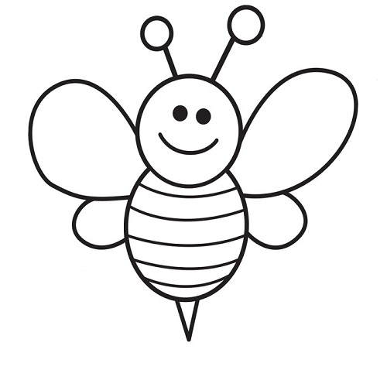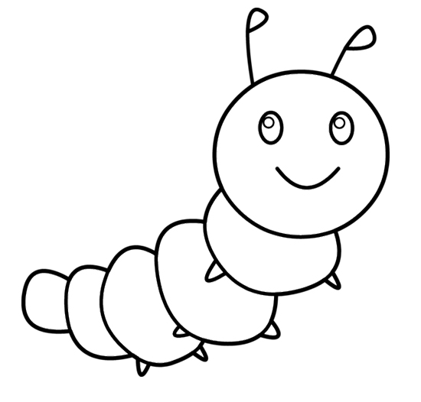

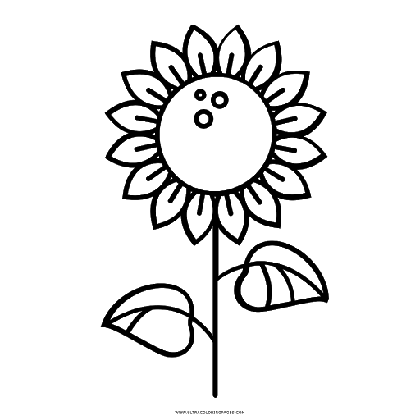

Registre por fotos ou vídeos e mande no particular ou no grupo.

Ótima semana!!!

